1. Cá nhân: Dùng điện thoại kiểm tra thời gian sử dụng ứng dụng (Screen Time/Digital Wellbeing).
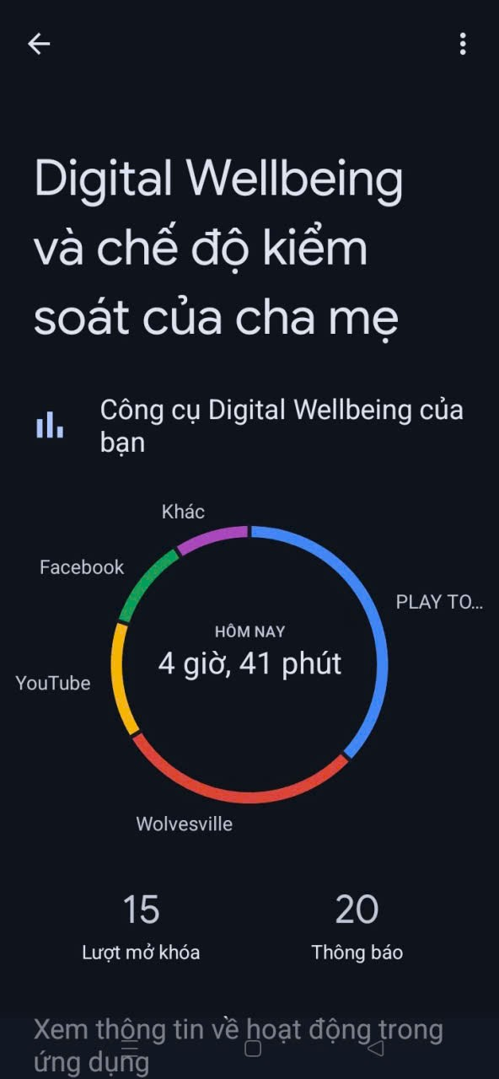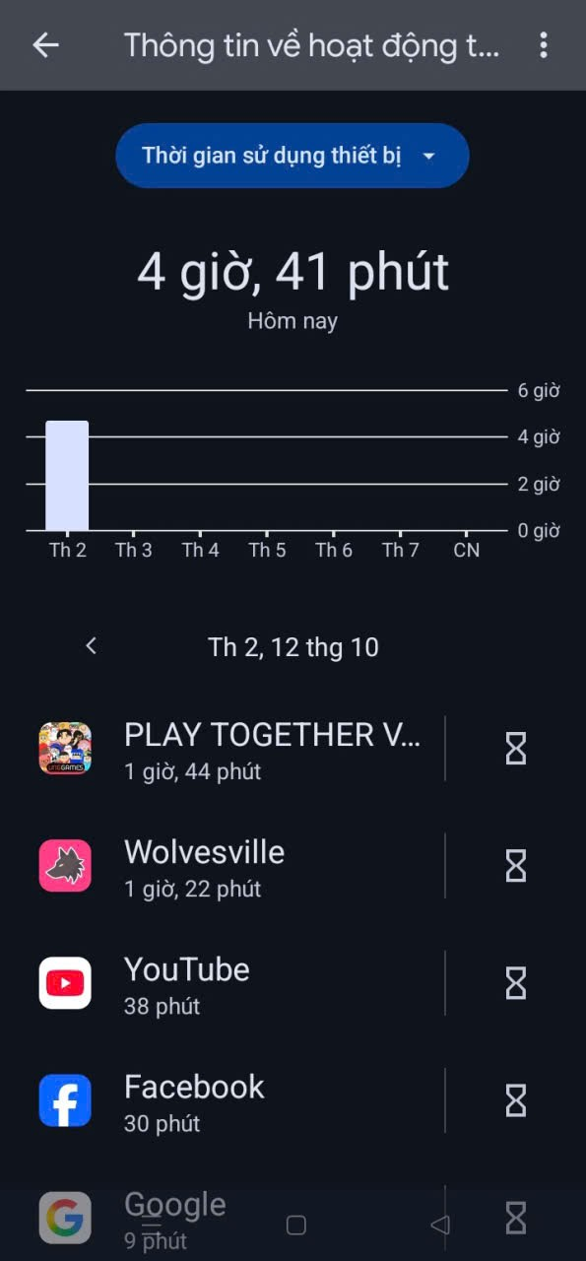

2. Viết nhật ký 1 ngày: phân bổ thời gian online/offline.
Link Google Docs

3. Nhóm: Đề xuất giải pháp “Digital Detox” cho sinh viên (thói quen ngủ, giảm phụ thuộc mạng xã hội).
Web: https://songlanhmanhkynguyenso.netlify.app/
Link Google Docs

4. Làm poster hoặc infographic tuyên truyền “Sống lành mạnh trong kỷ nguyên số”.
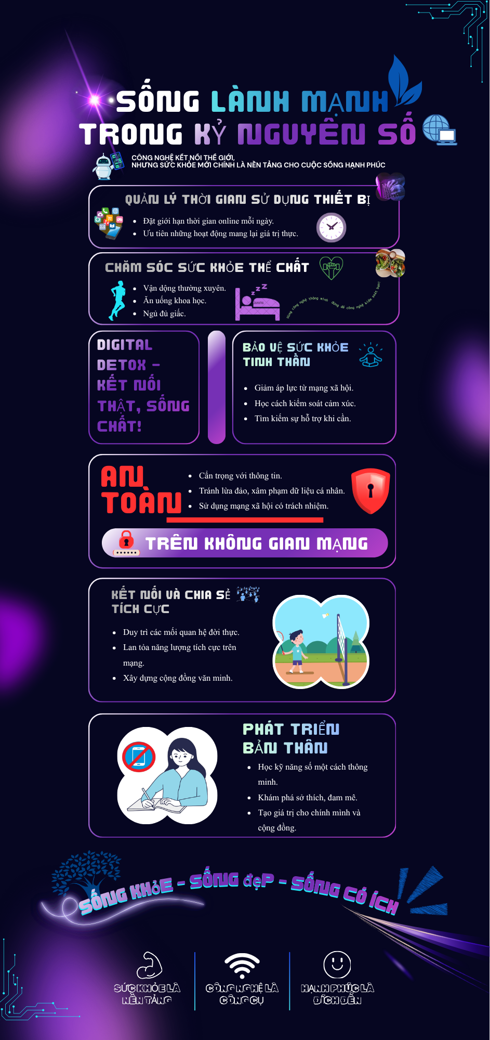
Link thiết kế nfographic (thiết kế bằng Canva): https://canva.link/1k2vjr0zurioaww

